Каши – это полезный, питательный, вкусный и недорогой продукт. Очень полезно есть на завтрак каши. Начиная день с каши - вы насыщаете организм полезными веществами.
В кашах содержится в необходимом количестве и нужном для человека соотношении железо, медь, цинк, белки, а также витамины группы В, РР. Каши из разных круп также богаты клетчаткой. Клетчатка оказывает положительное воздействие на желудочно-кишечный тракт, она улучшает работу кишечника, способствует выведению ненужных веществ из организма, нормализует обмен веществ. Клетчатка способствует снижению уровня холестерина, уменьшая риск возникновения сердечно-сосудистых заболеваний.
Регулярное употребление пищи, богатой клетчаткой, снижает риск появления некоторых раковых заболеваний. Клетчатка также способствует росту полезных бифидобактерий.
Каша помогает быть в хорошем настроении. Согласно результатам проведенных исследований, люди, которые регулярно едят утром кашу, способны лучше противостоять стрессам и находятся в хорошей физической форме в сравнении с теми, кто кашу не ЕСТ!
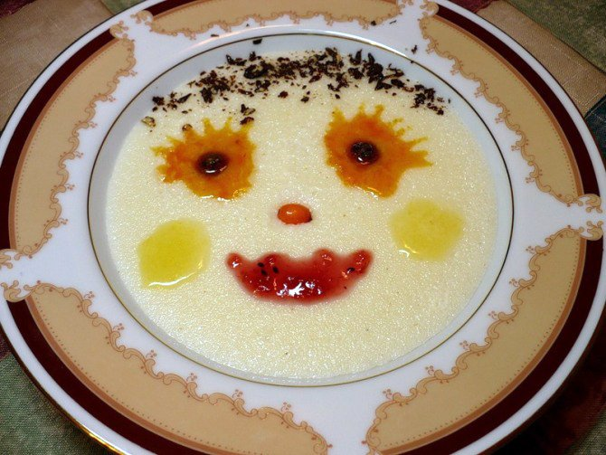

Каша Гречневая
+ не содержит глютена, т.е. подойдёт всем малышам
+ не слабит, не приводит к запорам
+ содержит много железа, т.е. предотвращает анемию
+ содержит большое количество растительного белка, витамины В1, В2, Е, а также микроэлементы, особенно калий, магний, фосфор, кальций, т.е. ещё и снижает риск сердечно-сосудистых заболеваний
+ выводит из организма вредные токсины
Гречневая каша имеет великолепный вкус и высокую питательную ценность. В среднем гречневая крупа содержит 14% белков, 67% крахмала, более 3% жиров, богата витаминами В1, В2, В6, РР, минеральными веществами - фосфором, калием, марганцем, кальцием, железом, магнием. К тому же гречневая каша обладает антитоксическими свойствами, способствует выведению из организма избыточного холестерина и ионов тяжелых металлов, снижает риск возникновения сердечно-сосудистых заболеваний, в частности ишемической болезни сердца. Словом, не каша, а настоящая мини-аптека, приготовленная для нас природой. Список вкусовых и целебных достоинств гречки настолько велик, что её часто величают «царицей круп».
Однако у этой царицы есть свои капризы и секреты, которыми нельзя пренебрегать.
- Гречку не рекомендуется подвергать долгой тепловой обработке, чтобы сохранить её питательную ценность. Варят кашу в той же воде на слабом огне, а затем, обернув толстым полотенцем, ставят «упревать» под подушку на час.
- Не стоит добавлять в неё сахар – этот продукт нейтрализует полезные свойства крупы, а также готовить гречневую кашу на молоке. Лучше потом залить готовую кашу молоком, что намного полезней.
- Можно сдабривать гречневую кашу растительным маслом – подсолнечным или кедровым, а сладкоежкам рекомендуется заправлять её мёдом или ягодным киселём.
- Гречка отлично уживается не только с молоком и мясом, но и с грибами и овощами, особенно капустой, морковью и картофелем, что делает её незаменимой участницей диет и постного меню.
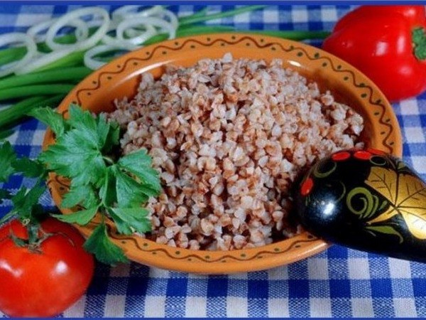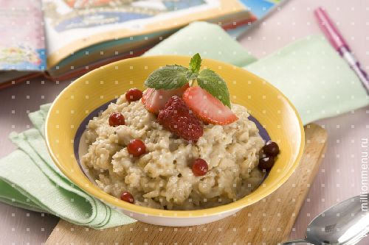
Каша Овсяная
Самая ценная из них – это, конечно, овсянка. Она:
+ очень богата клетчаткой, витаминами В1, В2, РР, необходимыми для полноценной работы головного мозга, витамином А, Е , которые укрепляют стенки сосудов, полезны для зрения, микроэлементами – кальцием, магнием, калием, железом, фосфором
+ содержит большое количество растительных белков и жиров, поэтому является источником энергии, придаёт сил
+ содержит аминокислоты и ферменты, ускоряющие расщепление жиров в кишечнике
+ благоприятно влияет на пищеварение
Ее также величают как "Каша Красоты". Овсянка способна позаботиться о нас как родная мама! Она прекрасно успокаивает нервы, нормализует сон и возвращает хорошее настроение.
Овес – отличный антиоксидант, недаром овсяная каша является непременным компонентом меню почти всех голливудских звезд. Кстати, голливудские звезды лучше всех знают, что красота – это не только чудеса макияжа и фотошопа. Настоящая красота – это прежде всего нормальная работа желудка. И вот тут овсянке нет равных. Она не просто улучшает работу кишечника и способствует нормализации обмена веществ – овсяная каша заботливо обволакивает желудок щадящей пленкой, облегчающей пищеварение, и действует как очиститель для кишечника, буквально изгоняя из него все накопленные вами шлаки, в том числе образовавшиеся при длительном приеме лекарств и алкоголя. При употреблении овсянки снижается уровень сахара в крови и выводится избыточная жидкость, нормализует уровень холестерина. Также каша богата биотином (витамин группы В), который полезен для кожи и предотвращает дерматиты.
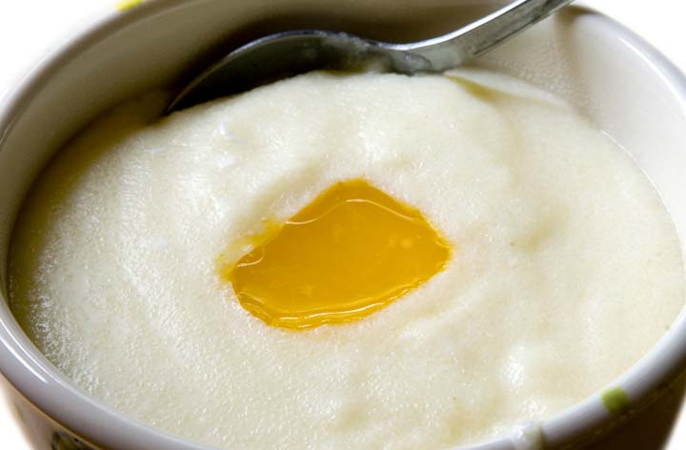

Каша Манная.
манная каша. Если раньше малышей начинали кормить этой кашей почти с рождения, то сейчас учёные выяснили, что манка, оказывается, не такая уж полезная, какой её принято было считать:
- мало того, что она не очень-то питательная, не содержит столько витаминов и микроэлементов, как другие каши, она ещё и препятствует всасыванию витамина D, провоцируя разит у малышей!
+ но зато манка имеет большую энергетическую ценность, придаёт сил.
+помогает детям, страдающим дистрофией или недобором веса, набирать вес быстрее
В манной крупе 70 процентов крахмала, много белков, витаминов и минеральных веществ, и так как она быстро готовится, то все они сохраняются: В ней мало клетчатки, и она рекомендуется в послеоперационный период и при истощении. При хронической недостаточности почек, например, рекомендуются блюда, приготовленные из безбелковых круп, - в этом случае манка незаменима. Манная каша благотворно влияет на кости, мышцы, желудочно-кишечный тракт взрослого человека. Но если питаться только манкой, скажется недостаток кальция: возникнет остеопороз – повышенная ломкость костей.
Каша Перловая
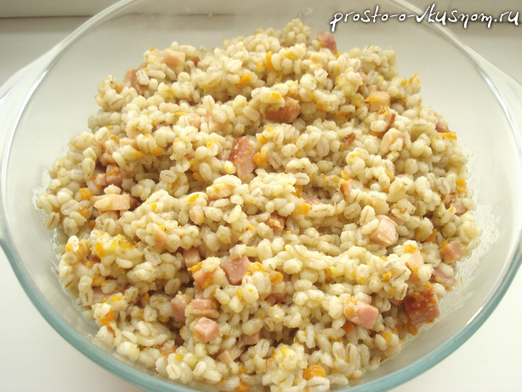
+ содержит много крахмала, калия, железа, витаминов группы В
+ нормализует обмен веществ
+ говорят, что даже помогает избавиться от аллергической реакции на какой-то другой продукт (
Перловая каша была самым любимым блюдом Петра I
Перловая каша одна из самых полезных и вкусных в русской кухне. В ней много белка и крахмала, витамины группы В, витамин А, Е, D, железо, кальций, медь, йод, фосфор. Ещё одно достоинство перловой крупы — обилие лизина. Эта аминокислота оказывает противовирусное действие, особенно в отношении микробов, вызывающих герпес и острые простудные инфекции.
Для того, чтобы перловка раскрылась и подарила блюду весь аромат и пользу, необходимо ее правильно сварить. Перед приготовлением крупу следует замочить на 10—12 часов. При этом замачивать надо не на глазок, а один стакан (200 мл) перловой крупы залить ровно одним литром воды. Правильную перловку доводят до кипения и доваривают на водяной бане часов 5-6.

Каша Рисовая

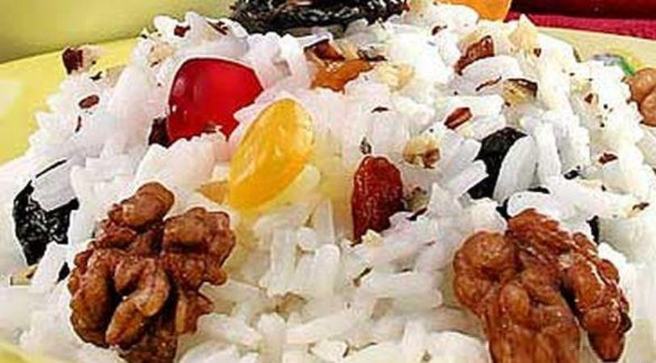

Ещё одна каша без глютена – это рисовая. Но с ней не всё так однозначно, как с гречневой. Она:
+ не содержит глютен (подойдёт деткам до года)
+ помогает при расстройствах желудка, при поносах
- может вызвать запор (а если вы сталкивались с этим, вы знаете, как неприятно, когда у ребёнка запор, как ему тяжело)

Рисовая каша очень полезна при заболеваниях органов пищеварения. При расстройстве желудка и поносах хороший эффект дает слизистый рисовый отвар. В народной медицине такой отвар с добавлением мяты и репчатого лука применяется и как потогонное средство. Белки риса по аминокислотному составу являются полноценными и приближаются к белкам животного происхождения, поэтому рис называют «вегетарианским мясом».
Каша Ячневая
Ячневая каша по сравнению с перловой более механически щадящее блюдо, и потому может включаться в питание при некоторых хронических заболеваниях желудка и тонкого кишечника.Ячневая крупа содержит большое количество клетчатки, поэтому входит в рацион диетического питания страдающих избыточным весом, нарушениями обмена веществ и эндокринными заболеваниями.
Ячневая каша способствует выведению из организма токсинов, очищению желудочно-кишечного тракта.

Каша Кукурузная
+ не содержит глютен
+ помогает бороться с процессами гниения и брожения в кишечнике, если они возникают+ богата клетчаткой, углеводами, микроэлементами, в том числе железом и кремнием, который полезен для зубов (чтоб первые зубки были здоровые!)
+ сама по себе малокалорийная, да ещё и выводит лишний жир из организма, если такой появляется.
- по вкусу – на любителя
- готовится долго (за исключением готовых растворимых каш)
Каша пшенная
+ содержит кобальт, витамин А
+ богата клетчаткой, углеводами – придаёт сил, энергии
+ выводит лишние минеральные соли из организма,

